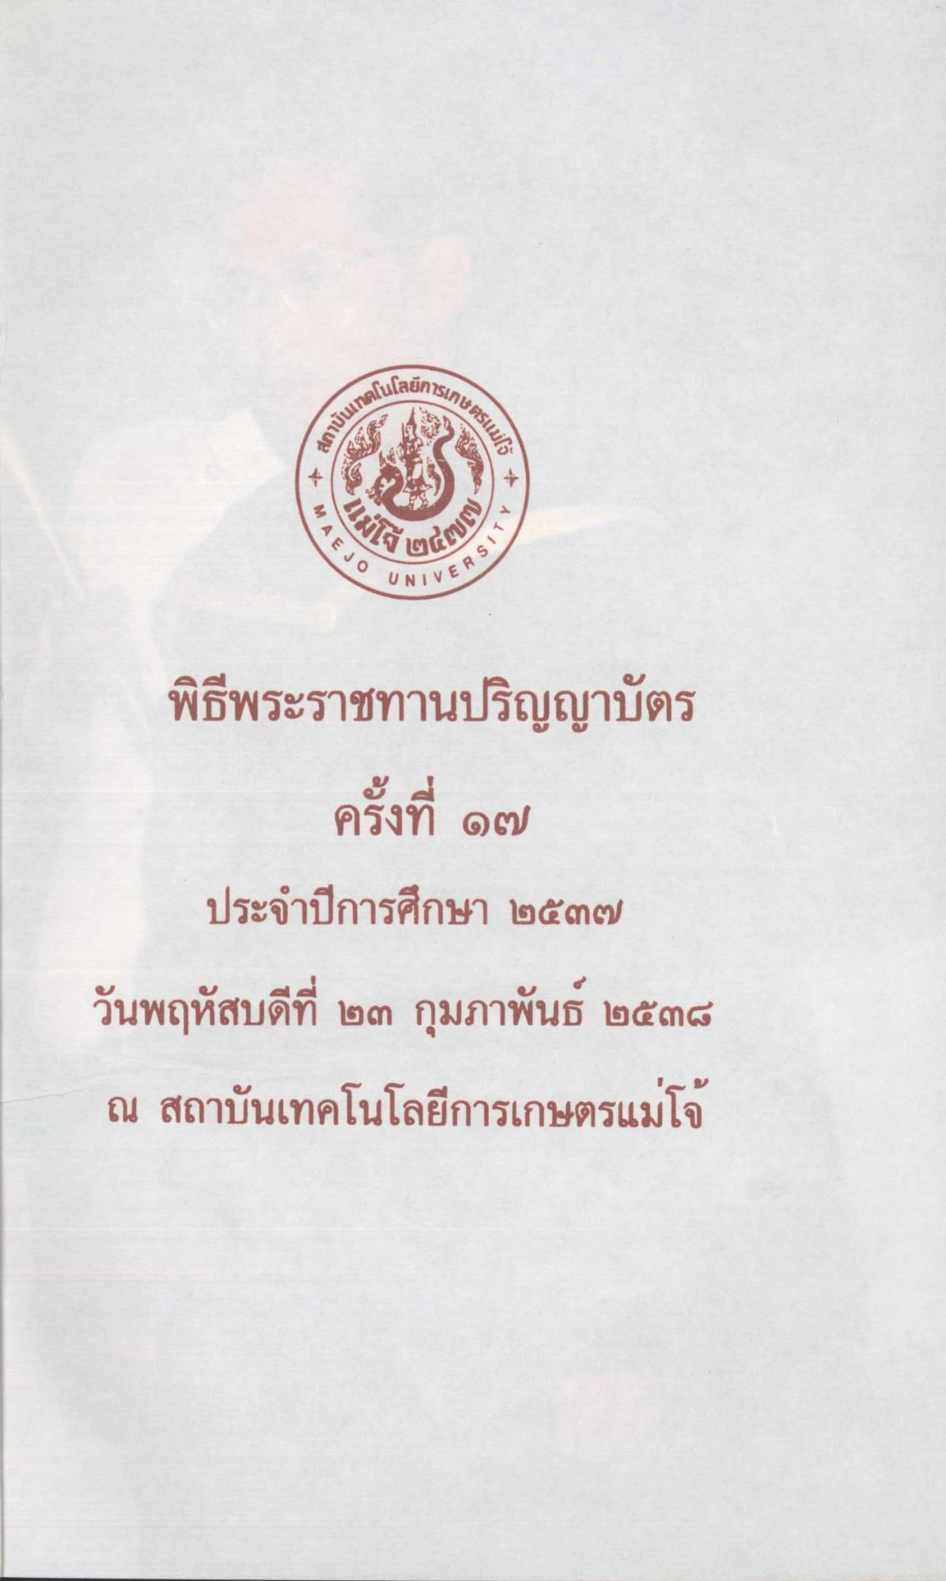
พิธีพระราชทานปริญญาบัตร
ครั้งที่ 17 ประจําปีการศึกษา 2537 วันพฤหัสบดีที่ 23 กุมภาพันธ์ 2538 ณ สถาบันเทคโนโลยีการเกษตรแม่โจ้

